РЕШЕНИЕ

№ 1670 от 28 сентября 2021 года
Принято на 55-ой очередной сессии Псковской городской Думы шестого созыва

Об установке мемориальной доски С.П. Борисову

В целях увековечения памяти Заслуженного работника физической культуры РСФСР, первого директора Дома спорта, участника Великой Отечественной войны 1941-1945 годов Сергея Павловича Борисова, в соответствии с Положением о порядке присвоения имен муниципальным учреждениям, улицам, скверам, площадям, установки памятников, памятных знаков и мемориальных досок в городе Пскове, утвержденным постановлением Псковской городской Думы от 01 декабря 2000 г. № 361, на основании ходатайства общественной комиссии по упорядочению названий улиц, присвоению имен муниципальным учреждениям и разработке обоснований при установке памятников, памятных знаков и мемориальных досок в городе Пскове, руководствуясь подпунктом 26 пункта 2 статьи 23 Устава муниципального образования «Город Псков»,

Псковская городская Дума
РЕШИЛА
1. Установить мемориальную доску Заслуженному работнику физической культуры РСФСР, первому директору Дома спорта, участнику Великой Отечественной войны 1941-1945 годов Сергею Павловичу Борисову на здании МБУ «СШОР по плаванию «Барс», расположенному по адресу: г. Псков, ул. Набережная реки Великой, дом 16.
2. Утвердить эскиз мемориальной доски и текст надписи согласно приложению к настоящему решению.
3. Настоящее решение вступает в силу с момента его подписания Главой города Пскова.
4. Опубликовать настоящее решение в газете «Псковские Новости» и разместить на официальном сайте муниципального образования «Город Псков» в сети «Интернет».

Глава города Пскова Е.А. Полонская

Приложение к решению
Псковской городской Думы
от ____________ № ______

Проект текста мемориальной доски

Заслуженный работник физической культуры РСФСР
Первый директор Дома спорта
участник Великой Отечественной войны 1941-1945 годов

БОРИСОВ
Сергей Павлович

Внес большой вклад в развитие спортивного плавания в городе Пскове и
Псковской области

Проект мемориальной доски

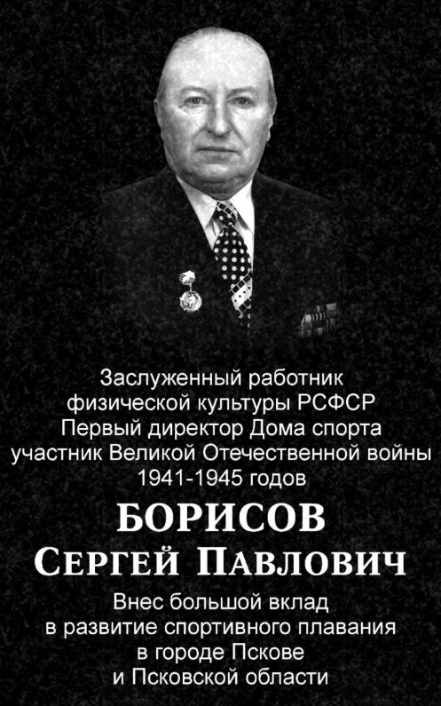

Размер мемориальной доски: 50 x 80 см
Материал: гранит

Глава города Пскова Е.А. Полонская

